МИНИСТЕРСТВО ОБРАЗОВАНИЯ И НАУКИ РОССИЙСКОЙ ФЕДЕРАЦИИ

ФЕДЕРАЛЬНОЕ ГОСУДАРСТВЕННОЕ БЮДЖЕТНОЕ ОБРАЗОВАТЕЛЬНОЕ

УЧРЕЖДЕНИЕ ВЫСШЕГО ПРОФЕССИОНАЛЬНОГО ОБРАЗОВАНИЯ

ИВАНОВСКИЙ ГОСУДАРСТВЕННЫЙ ХИМИКО-ТЕХНОЛОГИЧЕСКИЙ

УНИВЕРСИТЕТ

КАФЕДРА ЭКОНОМИКИ И ФИНАНСОВ

**Курсовая работа**

*по дисциплине «Объектно–ориентированный анализ и программирование»*

**на тему: «Разработка приложения/сервиса для расчета суточной нормы калорий»**

Студент: Хрулева А.Р.

Форма обучения: очная

Курс/группа: 2/47

Номер зачетной книжки: 1131769

Руководитель: к.т.н., Константинов Е.С.

ИВАНОВО, 2015 г.

Содержание

Введение 3

1. Техническое задание 4

2. Инструмент для реализации 6

3. Описание процесса реализации 10

4. Описание алгоритмов функционирования приложения 21

Выводы 22

Список литературы 23

Приложение 24

Введение

В качестве темы курсового проекта выбрана разработка Web-приложения для расчета суточной нормы потребления калорий.

Деятельность человека связана с расходованием энергии. Ее количество измеряется в калориях. Для нормальной жизнедеятельности необходимо постоянно пополнять организм энергией, которая поступает в него в виде пищи.

Но стоит учитывать то, что потребность организма в энергетических ресурсах является строго индивидуальной и определяется многими факторами. К ним относят тип телосложения, исходный вес, возраст, пол, рост человека и его активность в течение суток. По сути, любые продукты питания являются топливом, которое при переваривании выделяет энергию, необходимую для жизнедеятельности. Зная необходимую норму калорий в день можно подобрать грамотную диету, которая поможет сохранить тело в форме на протяжении всей жизни.

Задачей курсового проекта является разработка на языке PHP программного продукта, обеспечивающего расчет суточной нормы потребления калорий, учитывая пол, возраст, вес, рост и степень физической нагрузки с использованием простого удобного интерфейса.

Целью работы является изучение языка программирования PHP, работы с виртуальным сервером Denwer.

1. Техническое задание

Требуется создать приложение, которое позволит рассчитывать суточную норму потребления калорий учитывая:

• Возраст

• Пол

• Вес

• Рост

• Степень физической нагрузки

Калории могут быть рассчитаны в «Ккалориях» и «Килождоулях».

Для расчета калорий можно использовать одну из двух формул:

1. *Формула Миффлина — Сан Жеора:*

Суточная норма калорий для женщин определяется по формуле:

10 * вес (кг) + 6,25 * рост (см) – 5 * возраст (лет) – 161

Суточная норма калорий для мужчин определяется по формуле:

10 * вес (кг) + 6,25 * рост (см) – 5 * возраст (лет) + 5

Полученный результат необходимо умножить на коэффициент физической нагрузки:

1.2 - минимум или отсутствие физической нагрузки

1.375 - занятия фитнесом 3 раза в неделю

1.4625 - занятия фитнесом 5 раз в неделю

1.550 - интенсивная физическая нагрузка 5 раз в неделю

1.6375 - занятия фитнесом каждый день

1.725 - каждый день интенсивно или по два раза в день

1.9 - ежедневная физическая нагрузка плюс физическая работа

2*. Формула Харриса-Бенедикта:*

Базовая суточная норма калорий для женщин по ней рассчитывается так:

655.1 + 9.563 *вес (кг) + 1.85* рост (см) — 4.676 *возраст (лет)

Суточная норма калорий для мужчин определяется по этой формуле:

66,5 + 13,75 * вес (кг) + 5,003 * рост (см) – 6,775 х*возраст (лет)

Результат также умножаем на коэффициент активности.

Чтобы узнать суточную норму калорий для похудения, нужно от получившегося результата (рассчитанного по одной из формул и умноженного на коэффициент активности) вычесть 20% (для быстрого похудения - 40%).

Приложение должно показывать норму потребления калорий в день, а также количество калорий, при котором вес будет постепенно снижаться и быстро.

1. Инструмент для реализации

Для установки локального сервера на персональный компьютер и создания базы данных, использовался виртуальный (локальный) сервер Denwer. (рис.1)



Рис. 1 Логотип локального сервера Denwer

Денвер (джентльменский набор Web-разработчика) - набор дистрибутивов и программная оболочка, предназначенные для создания и отладки сайтов (веб-приложений, прочего динамического содержимого интернет-страниц) на локальном ПК (без необходимости подключения к сети Интернет) под управлением ОС Windows.

В базовый пакет Денвера входит:

·Веб-сервер Apache с поддержкой SSI, SSL, mod_rewrite, mod_php.

·Интерпретатор PHP с поддержкой GD, MySQL, SQLite.

·СУБД MySQL с поддержкой транзакций (mysqld-max).

·Система управления виртуальными хостами, основанная на шаблонах.

·Система управления запуском и завершением.

·Панель phpMyAdmin для администрирования СУБД.

·Ядро интерпретатора Perl без стандартных библиотек (поставляются отдельно).

·Эмулятор sendmail и сервера SMTP с поддержкой работы совместно с PHP, Perl, arser и др.

·Установщик.

Сразу после установки доступен полностью работающий веб-сервер Apache, работающий на локальном компьютере, на котором может работать неограниченное количество сайтов, что очень эффективно для разработки и отладки сценариев PHP без загрузки его файлов на удаленный сервер. Для запуска практически всех утилит «Денвера» используется приложение Run в подкаталоге /denwer (или /etc) корневого каталога установки «Денвера». При запуске создается виртуальный диск, где хранятся все файлы проектов. (рис. 2)



Рис. 2 Создание виртуального диска

При разработке данного курсового проекта и создания базы данных, использовался Denwer третьей версии.

В него входят:

- PHP версии 5.2.4

- phpMyAdmin версии 2.6.1

- MySQL версии 5.0.45

Для запуска Денвера нажимаем по созданному на рабочем столе ярлыку «Start Denwer» (рис.3) и набираем в адресной строке браузера http://localhost/ Должно появиться окно запуска программ (рис.4 ).



Рис. 3 Запуск Денвера

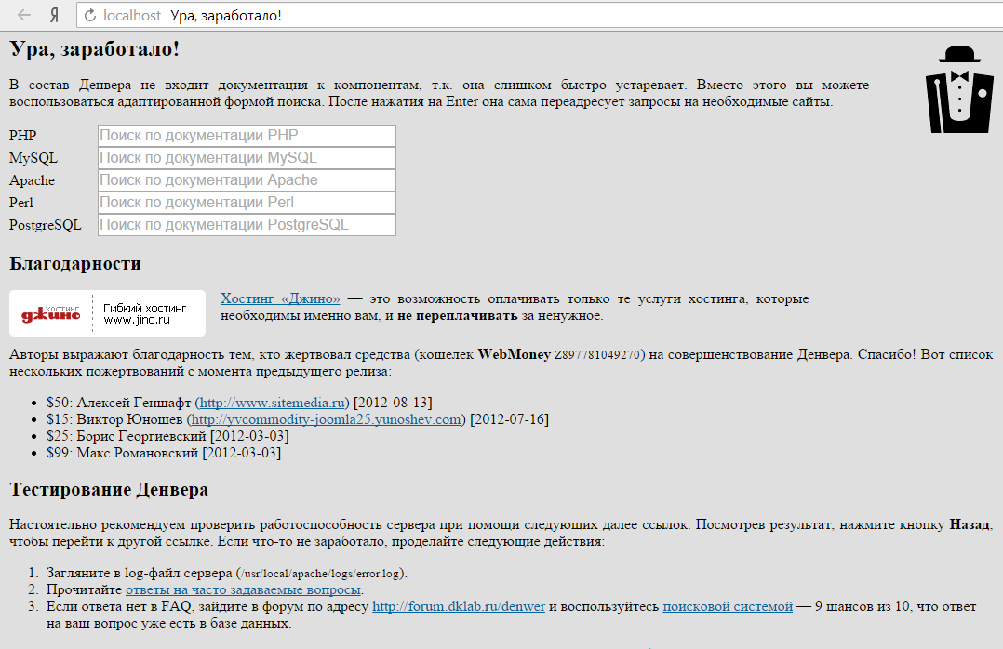

Рис. 4 Запуск программы Denwer

Создаем свою папку хранения интернет - страниц на web - сервере Denwer.

Для этого воспользуемся следующей инструкцией:

- заходим в локальный диск С - WebServers - home;

- в папке home необходимо создать свою папку, куда впоследствии будем сохранять свою выполненную курсовую работу;

- например, папку «test1.ru». В папке «test1.ru» создаём папку «WWW»;

- сделанные работы сохраняем с расширением «.php »;

Для просмотра результата выполнения скрипта нужно запустить Denwer. Затем открыть любой браузер и в адресной строке браузера написать http://test1.ru/index.php, где index.php имя который мы хотим выполнить.(рис.5)



Рис. 5 Файл с расширением php

Для написание данного курсового проекта был выбран язык программирования PHP. PHP - скриптовый язык программирования общего назначения, интенсивно применяемый для разработки веб-приложений. В настоящее время поддерживается подавляющим большинством хостинг-провайдеров и является одним из лидеров среди языков программирования, применяющихся для создания динамических веб-сайтов. В первую очередь, PHP используется для создания скриптов, работающих на стороне сервера. PHP способен решать те же задачи, что и любые другие CGI-скрипты, в том числе обрабатывать данные html-форм, динамически генерировать html-страницы и т.п.

1. Описание процесса реализации

1. Создаем HTML часть документа, которая будет отправляться браузеру пользователя:

**<html>**

**<head>**

**<title>Суточная норма потребления калорий</title>**

**</head>**

**<body>**

**</body>**

**</html>**

2. Создаем форму для ввода данных, которая будет отправляться на эту же страницу (index.php) методом post.

**<form action="index.php" method="post">**

**</form>**

3. Добавляем на форму элемент (select) для ввода метода расчета, называем его method. Пусть переменная, которая будет отвечать за метод расчета в php скрипте будет называться $method, для элемента раскрывающегося списка, значение которого совпадает со значением переменной $method добавляем атрибут selected.

**<table>**

**<tr>**

**<td>**

**Метод расчета:</td> <td> <select name="method">**

**<option <?php if ($method==1) {echo selected;} ?> value="1">Формула Миффлина — Сан Жеора</option>**

**<option <?php if ($method==2) {echo selected;} ?> value="2">Формула Харриса-Бенедикта</option>**

**</select></td></tr>**

**</table>**

Ниже на рис.6 показана форма расскрывающегося списка, где мы можем выбрать метод расчета: по формуле Миффлина –Сан Жеора или Харриса – Бенедикта.



Рис. 6 Выбор метода расчета

4. Добавляем на форму элемент (select) для ввода пола, называем его sex. Пусть переменная, которая будет отвечать за пол в php скрипте будет называться $sex, для элемента раскрывающегося списка, значение которого совпадает со значением переменной $sex добавляем атрибут selected.

**Пол:</td> <td> <select name="sex">**

**<option <?php if ($sex==1) {echo selected;} ?> value="1">Женский</option>**

**<option <?php if ($sex==2) {echo selected;} ?> value="2">Мужской</option>**

**</select></td></tr>**

К форме «Метод расчета» добавилась форма с раскрывающемся списком «Пол». (рис. 7 ).



Рис. 7 Выбор пола

5. Добавляем на форму элемент (текстовое поле) для ввода возраста, называем его age. Пусть переменная, которая будет отвечать за возраст в php скрипте будет называться $age, присваиваем значению текстового поля значение переменной $age.

**<tr>**

**<td>**

**Возраст:</td> <td> <input type="text" value="<?php echo $age; ?>" name="age" /></td> </tr>**

На риc.8 показано, что добавлена форма «Возраст». Так как переменная еще не объявлена в скрипте, значение элемента пустое.

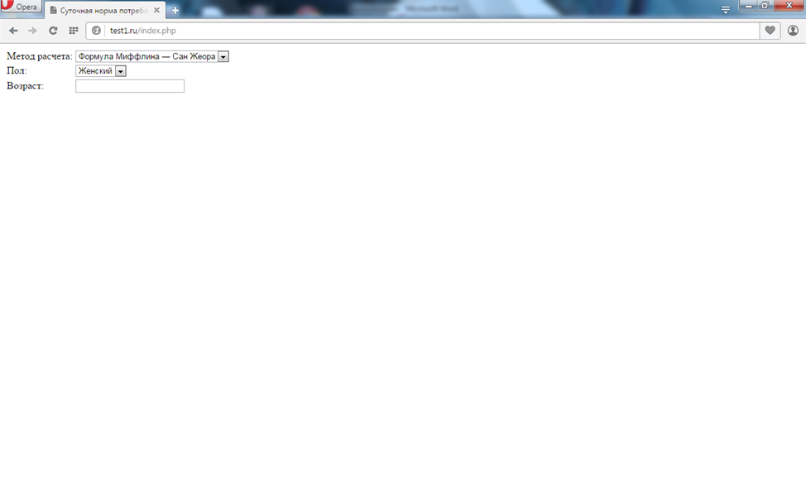

Рис. 8 Добавление формы «Возраст»

6. Добавляем на форму элемент (текстовое поле) для ввода веса (рис.9), называем его weigth. Пусть переменная, которая будет отвечать за вес в php скрипте будет называться $weigth, присваиваем значению текстового поля значение переменной $weigth.

**<tr>**

**<td>**

**Вес (кг):</td> <td> <input type="text" value="<?php echo $weigth; ?>" name="weigth" /></td> </tr>**

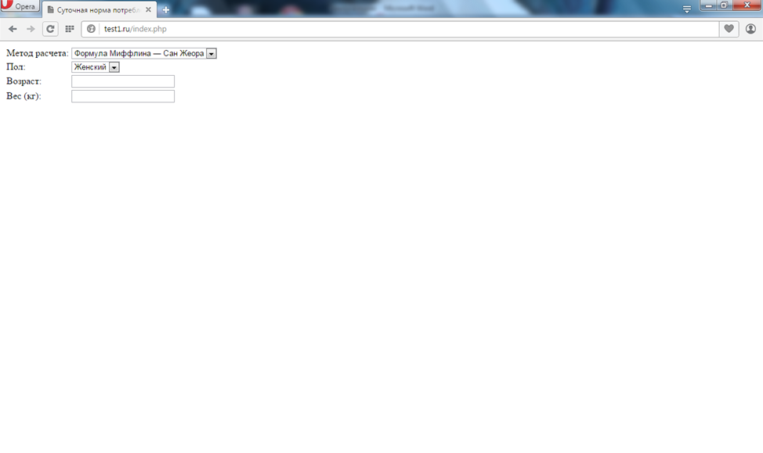

Рис. 9 Добавление формы «Вес»

7. Аналогично элементу для ввода веса добавляем на форму элемент (текстовое поле) для ввода роста (рис.10), называем его growth. Пусть переменная, которая будет отвечать за рост, в php скрипте будет называться $growth, присваиваем значению текстового поля значение переменной $growth.

Рост (см):</td> <td> <input type="text" value="<?php echo $growth; ?>" name="growth" /></td> </tr>

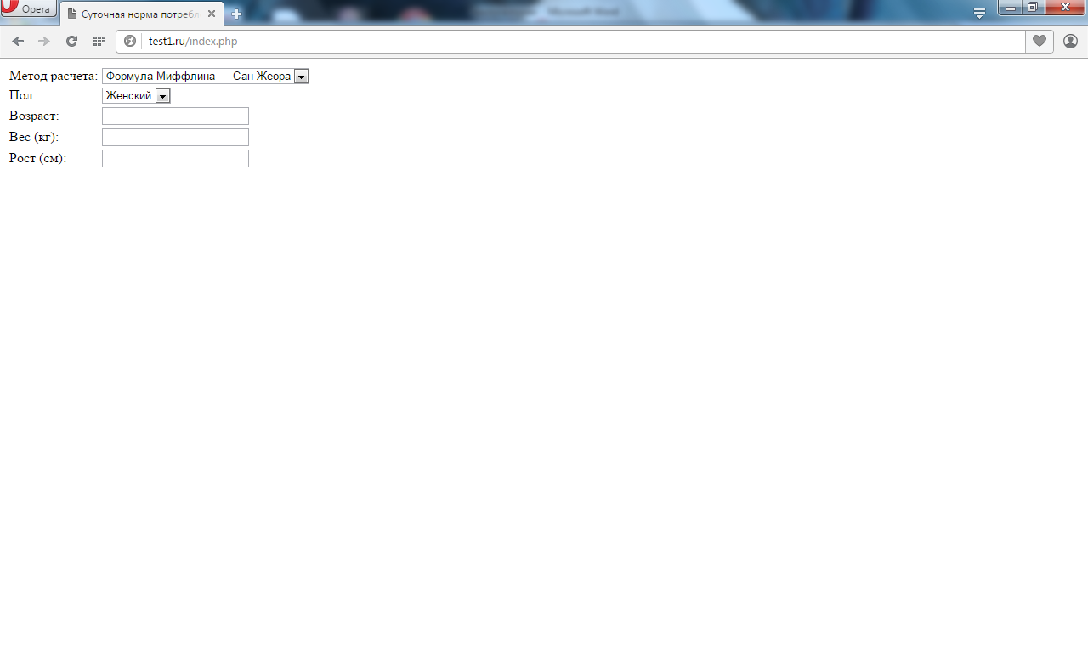

Рис. 10 Добавление формы «Рост»

8. Добавляем на форму элемент (select) для ввода физической активности (рис.11), называем его fizakt. Пусть переменная, которая будет отвечать за физическую активность в php скрипте будет называться $fizakt, для элемента раскрывающегося списка, значение которого совпадает со значением переменной $fizakt добавляем атрибут selected.

**<tr>**

**<td>**

**Физическая активность:</td> <td> <select name="fizakt">**

**<option <?php if ($fizakt==1.2) {echo selected;} ?> value="1.2">минимум или отсутствие физической нагрузки</option>**

**<option <?php if ($fizakt==1.375) {echo selected;} ?> value="1.375">занятия фитнесом 3 раза в неделю</option>**

**<option <?php if ($fizakt==1.4625) {echo selected;} ?> value="1.4625">занятия фитнесом 5 раз в неделю</option>**

**<option <?php if ($fizakt==1.55) {echo selected;} ?> value="1.55">интенсивная физическая нагрузка 5 раз в неделю</option>**

**<option <?php if ($fizakt==1.6375) {echo selected;} ?> value="1.6375">занятия фитнесом каждый день</option>**

**<option <?php if ($fizakt==1.725) {echo selected;} ?> value="1.725">каждый день интенсивно или по два раза в день</option>**

**<option <?php if ($fizakt==1.9) {echo selected;} ?> value="1.9">ежедневная физическая нагрузка плюс физическая работа</option>**

**</select></td> </tr>**

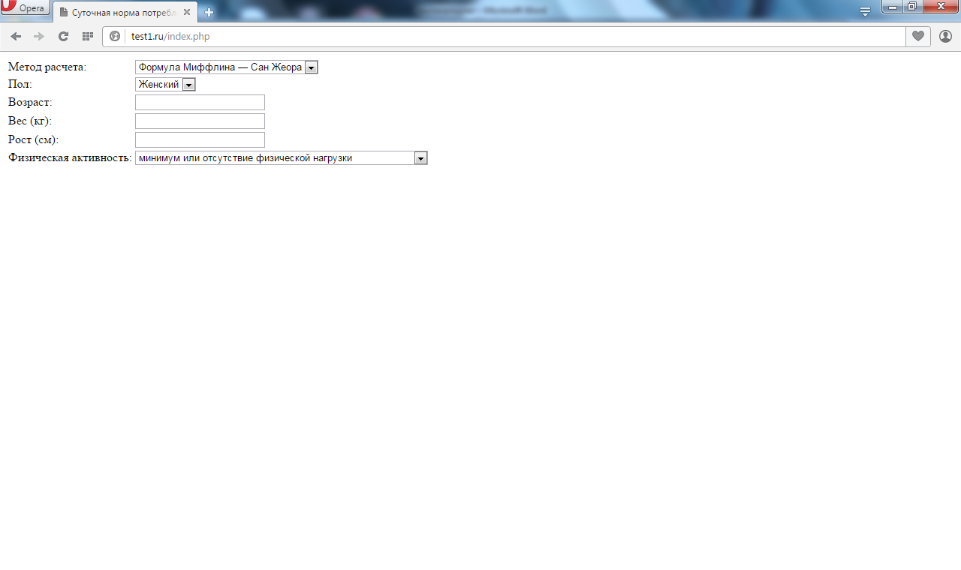

Рис. 11 Поле с раскрывающемся списком «Физическая активность»

9. Добавляем на форму элемент (radio) для ввода единиц измерения (рис.12), называем его mesure. Пусть переменная, которая будет отвечать за единицы измерения в php скрипте будет называться $mesure, для элемента переключателя, значение которого совпадает со значением переменной $mesure добавляем атрибут checked.

**<tr>**

**<td>**

**<input type="radio" value="1" name="mesure" <?php if ($mesure==1) {echo checked;} ?>> Килокалории</td> <td>**

**<input type="radio" value="2" name="mesure" <?php if ($mesure==2) {echo checked;} ?> > Килоджоули</td> </tr>**

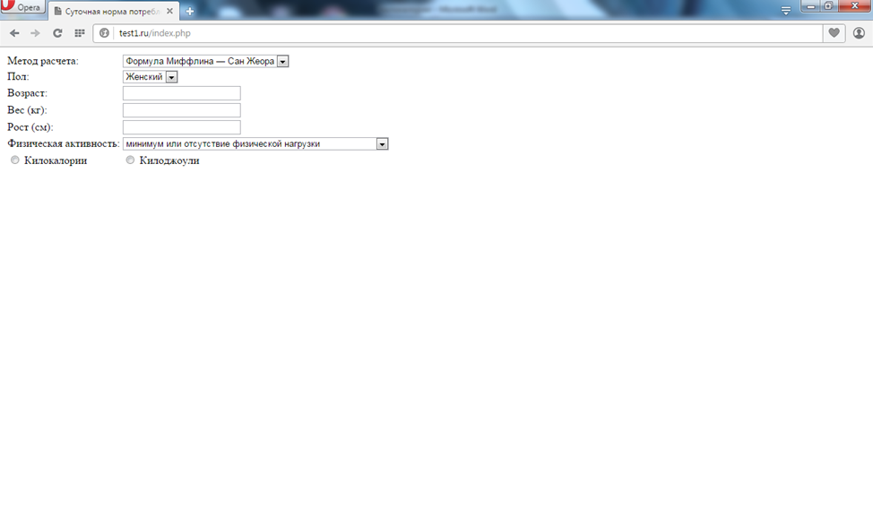

Рис. 12 Выбор единиц измерения

10. Добавляем кнопку для отправки формы. (рис.13)

**<input type="submit" value="Рассчитать" name="submit-form" />**

Так как переменные еще не объявлены в скрипте, при нажатии кнопки «Рассчитать» элементы очищаются.

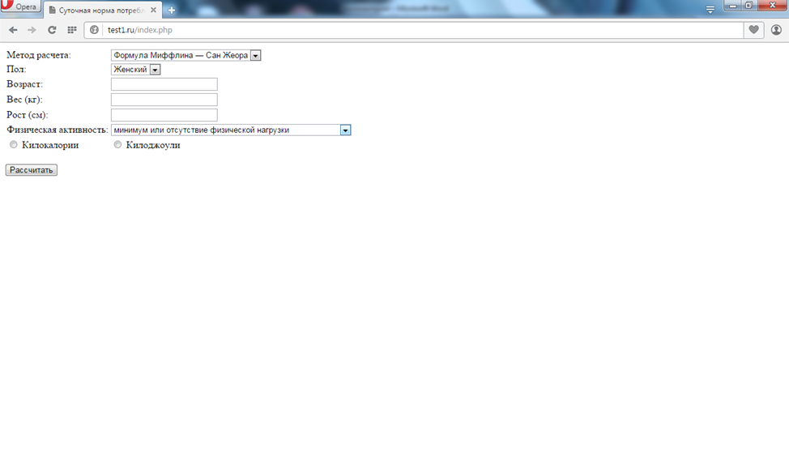

Рис. 13 Добавление кнопки «Расчитать»

11. Добавляем вывод результатов.(рис.14) Пусть переменная, которая будет отвечать за норму потребления калорий, в php скрипте будет называться $norm, переменная отвечающая за количество калорий для снижения веса $loose, а переменная, отвечающая за количество калорий для быстрого снижения веса $fastloose. На страницу будут выводиться их значения.

**<p>Суточная норма калорий: <?php echo $norm; ?></p>**

**<p>Суточная норма калорий для похудения: <?php echo $loose; ?></p>**

**<p>Суточная норма калорий для быстрого похудения: <?php echo $fastloose; ?></p>**

Переменные не объявлены в скрипте, значения пусты, при нажатии кнопки «Рассчитать» поля формы очищаются.

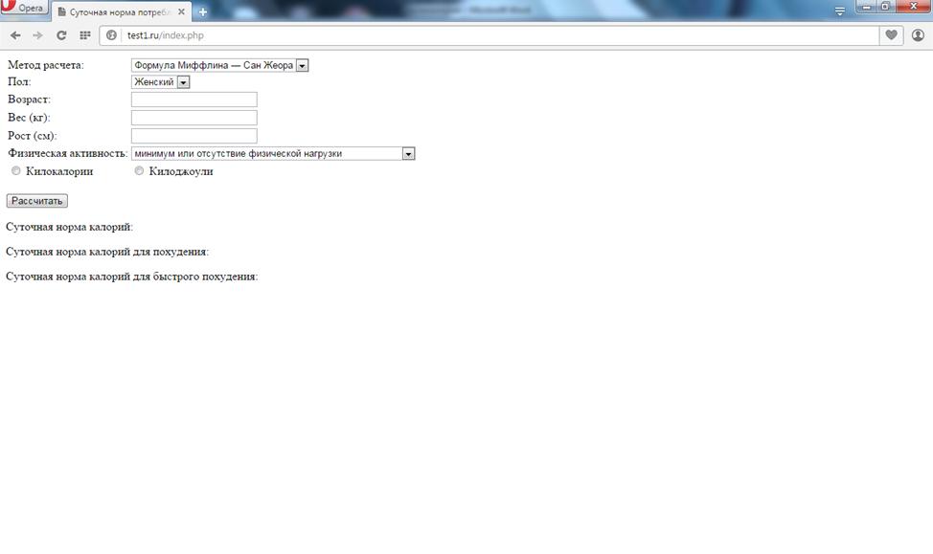

Рис. 14 Добавление вывода результата

12. Добавим в начало страницы скрипт для расчета потребления калорий. Создадим класс Kkal, который будет отвечать за выполнение расчета.

**<?php**

**class Kkal**

**{**

**}**

**?>**

13. Добавим функцию MifflinSanGeor, выполняющую расчет по методу Миффлина-СанЖеора.

**function MifflinSanGeor($sex, $age, $weigth, $growth)**

**{**

**if($sex==1)**

**{$rezult=(10*$weigth)+(6.25*$growth)-(5*$age)-161;}**

**else**

**{$rezult=10*$weigth+6.25*$growth-5*$age+5;}**

**return $rezult;**

**}**

14. Добавим функцию HarrisBenedict, выполняющую расчет по методу Харриса-Бенедикта.

**function HarrisBenedict($sex, $age, $weigth, $growth)**

**{**

**if($sex==1)**

**{$rezult=655.1+9.563*$weigth+1.85*$growth-4.676*$age;}**

**else**

**{$rezult=66.5+13.75*$weigth+5.003*$growth-6.775*$age;}**

**return $rezult;**

**}**

15. Объявим переменные $norm=""-суточная норма калорий; $loose=""-суточная норма калорий для похудения; $fastloose=""- суточная норма калорий для быстрого похудения.

**<?php**

**$norm="";**

**$loose="";**

**$fastloose="";**

16. Добавим проверку отправления формы, объявление переменных $age;$sex ;$weigth;$growth;$fizakt;$mesure и присваивание им соответствующих значений, переданных в форме, создание объекта класса Kkal.

**if(isset($_POST['submit-form'])) {**

**$age = $_POST['age'];**

**$sex = $_POST['sex'];**

**$weigth = $_POST['weigth'];**

**$growth = $_POST['growth'];**

**$fizakt = $_POST['fizakt'];**

**$method = $_POST['method'];**

**$mesure = $_POST['mesure'];**

**$kkal=new Kkal();**

**}**

Переменные, передаваемые в форме, объявлены, при нажатии кнопки «Рассчитать» их значения не очищаются. Расчет не производится, поэтому значения переменных, отвечающих за результат пусты. (рис.15)

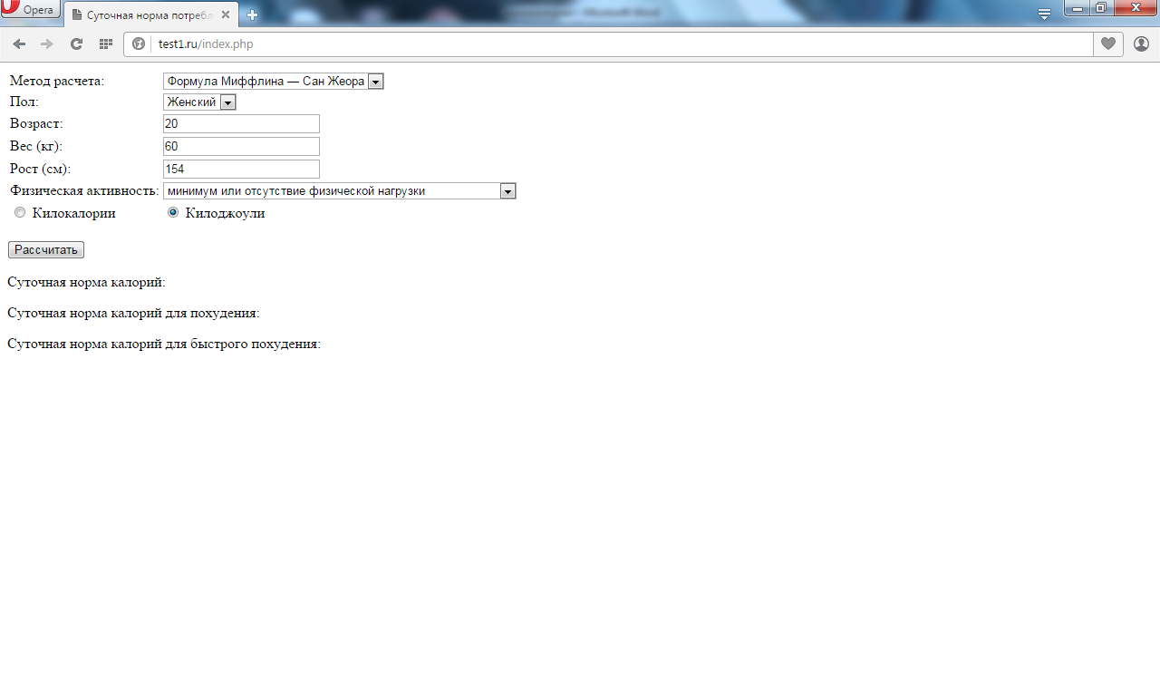

Рис. 15

17. Присвоим переменной $norm результат выполнения одной из функций MifflinSanGeor или HarrisBenedict, в зависимости от того, какую из них выбрал пользователь.

**if($method==1)**

**{**

**$norm=$kkal->MifflinSanGeor($sex, $age, $weigth, $growth)*$fizakt;**

**}**

**else**

**{**

**$norm=$kkal->HarrisBenedict($sex, $age, $weigth, $growth)*$fizakt;**

**}**

Расчет производиться только для переменной $norm, т.к. остальным переменным еще не присвоен результат выполнения функций. Значение переменной $norm выводится на экран (рис.16)

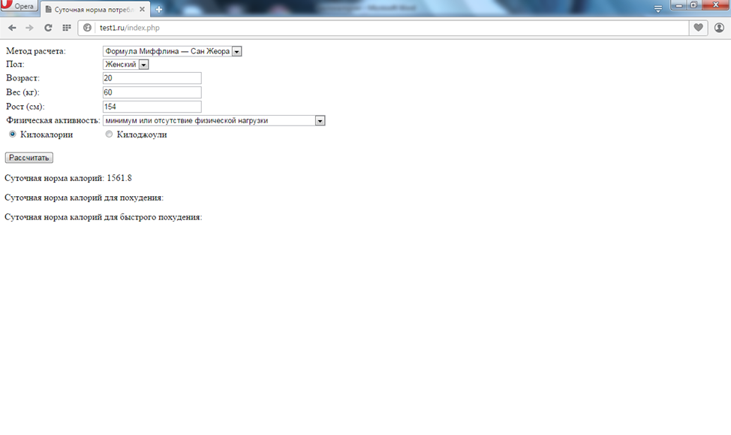

Рис. 16

18. Добавим перевод единиц измерения при необходимости (зависит от выбора пользователя) и расчет количества калорий для потери веса и быстрой потери веса.

**if ($mesure==2)**

**{$norm=$norm*4.1868;}**

**$norm=round($norm);**

**$loose=round($norm-0.2*$norm);**

**$fastloose=round($norm-0.4*$norm);**

**}**

Переменные, передаваемые в форме, объявлены, при нажатии кнопки «Рассчитать» их значения не очищаются. Расчет производится, поэтому значение переменных, отвечающих за результат, выводятся на экран. (рис.17)

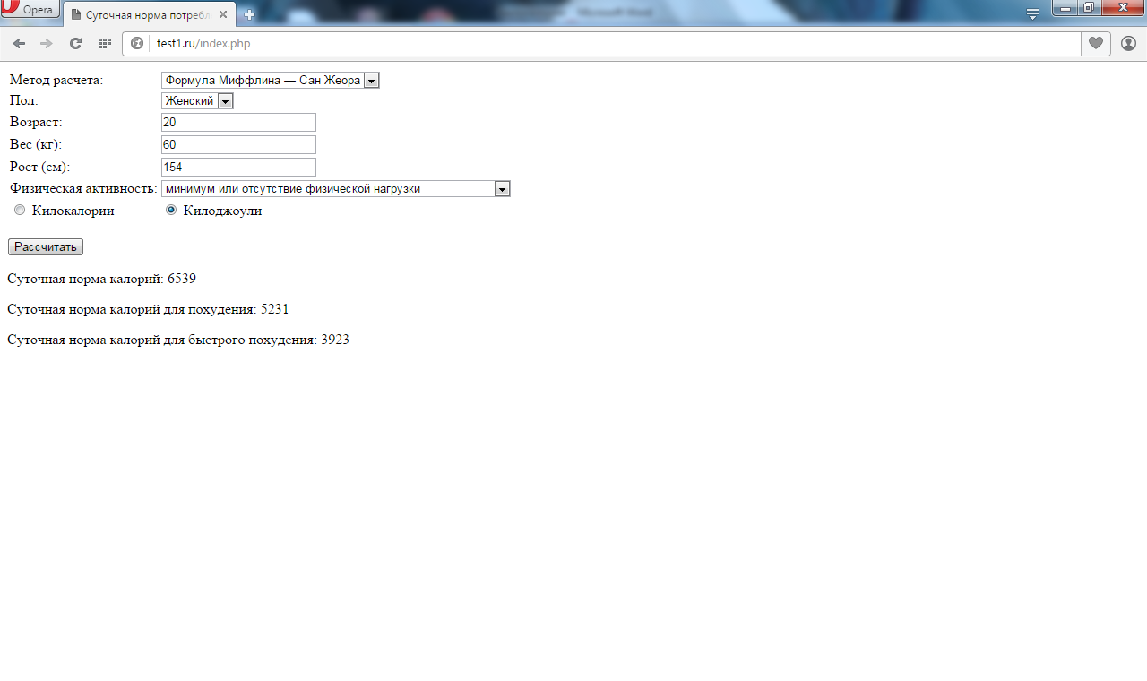

Рис. 17 Вывод значения переменных

Посмотрим как работает программа. Введем запрашиваемые параметры. Приложение выводит три переменные – суточную норму потребления калорий, а также с учетом похудения и быстрого похудения. (рис.18)

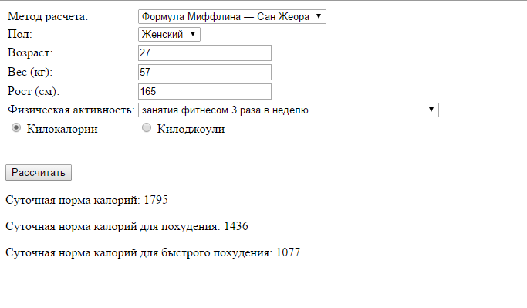

Рис. 18 Пример работы приложения

1. Описание алгоритмов функционирования приложения

* Браузер обращается к веб-серверу (GET). Веб-сервер запускает интерпретатор языка PHP.
* На сервере происходит обработка, результатом которой является HTML код.
* HTML страница возвращается браузеру пользователя.
* При нажатии на кнопку «Рассчитать», данные, введенные в форму, отправляются на сервер (POST). Веб-сервер запускает интерпретатор языка PHP, на сервере происходит обработка, результатом которой является HTML код. HTML страница возвращается браузеру пользователя.

Выводы

Таким образом, было создано приложение, которое позволяет рассчитать суточную норму потребления калорий, а также норму калорий для похудения и быстрого похудения. Приложение запрашивает метод расчета, ваш пол, также приложение потребует введения личных параметров – это возраст, вес и рост, затем выбирается степень физической нагрузки из выпадающего списка, а также единицы измерения, в которых будет производиться расчет.

Список литературы

1. Интернет ресурс - http://php.ru/manual/
2. Д. Котеров, A. Костарев; «PHP 5», серия «в подлиннике», 1120 стр., издательство BHV.
3. Интернет ресурс - <http://www.php-spravka.ru/>

Приложение

Листинг программы:

<?php

$norm="";

$loose="";

$fastloose="";

if(isset($_POST['submit-form'])) {

$age = $_POST['age'];

$sex = $_POST['sex'];

$weigth = $_POST['weigth'];

$growth = $_POST['growth'];

$fizakt = $_POST['fizakt'];

$method = $_POST['method'];

$mesure = $_POST['mesure'];

$kkal=new Kkal();

if($method==1)

{

$norm=$kkal->MifflinSanGeor($sex, $age, $weigth, $growth)*$fizakt;

}

else

{

$norm=$kkal->HarrisBenedict($sex, $age, $weigth, $growth)*$fizakt;

}

if ($mesure==2)

{$norm=$norm*4.1868;}

$norm=round($norm);

$loose=round($norm-0.2*$norm);

$fastloose=round($norm-0.4*$norm);

}

class Kkal

{

function MifflinSanGeor($sex, $age, $weigth, $growth)

{

if($sex==1)

{$rezult=(10*$weigth)+(6.25*$growth)-(5*$age)-161;}

else

{$rezult=10*$weigth+6.25*$growth-5*$age+5;}

return $rezult;

}

function HarrisBenedict($sex, $age, $weigth, $growth)

{

if($sex==1)

{$rezult=655.1+9.563*$weigth+1.85*$growth-4.676*$age;}

else

{$rezult=66.5+13.75*$weigth+5.003*$growth-6.775*$age;}

return $rezult;

}

}

?>

<html>

<head>

<title>Суточная норма потребления калорий</title>

</head>

<body>

<form action="index.php" method="post">

<table>

<tr>

<td>

Метод расчета:</td> <td> <select name="method">

<option <?php if ($method==1) {echo selected;} ?> value="1">Формула Миффлина — Сан Жеора</option>

<option <?php if ($method==2) {echo selected;} ?> value="2">Формула Харриса-Бенедикта</option>

</select></td></tr>

<tr>

<td>

Пол:</td> <td> <select name="sex">

<option <?php if ($sex==1) {echo selected;} ?> value="1">Женский</option>

<option <?php if ($sex==2) {echo selected;} ?> value="2">Мужской</option>

</select></td></tr>

<tr>

<td>

Возраст:</td> <td> <input type="text" value="<?php echo $age; ?>" name="age" /></td> </tr>

<tr>

<td>

Вес (кг):</td> <td> <input type="text" value="<?php echo $weigth; ?>" name="weigth" /></td> </tr>

<tr>

<td>

Рост (см):</td> <td> <input type="text" value="<?php echo $growth; ?>" name="growth" /></td> </tr>

<tr>

<td>

Физическая активность:</td> <td> <select name="fizakt">

<option <?php if ($fizakt==1.2) {echo selected;} ?> value="1.2">минимум или отсутствие физической нагрузки</option>

<option <?php if ($fizakt==1.375) {echo selected;} ?> value="1.375">занятия фитнесом 3 раза в неделю</option>

<option <?php if ($fizakt==1.4625) {echo selected;} ?> value="1.4625">занятия фитнесом 5 раз в неделю</option>

<option <?php if ($fizakt==1.55) {echo selected;} ?> value="1.55">интенсивная физическая нагрузка 5 раз в неделю</option>

<option <?php if ($fizakt==1.6375) {echo selected;} ?> value="1.6375">занятия фитнесом каждый день</option>

<option <?php if ($fizakt==1.725) {echo selected;} ?> value="1.725">каждый день интенсивно или по два раза в день</option>

<option <?php if ($fizakt==1.9) {echo selected;} ?> value="1.9">ежедневная физическая нагрузка плюс физическая работа</option>

</select></td> </tr>

<tr>

<td>

<input type="radio" value="1" name="mesure" <?php if ($mesure==1) {echo checked;} ?>> Килокалории</td> <td>

<input type="radio" value="2" name="mesure" <?php if ($mesure==2) {echo checked;} ?> > Килоджоули</td> </tr>

</table>

</p>

<br/>

<input type="submit" value="Рассчитать" name="submit-form" />

</form>

<p>Суточная норма калорий: <?php echo $norm; ?></p>

<p>Суточная норма калорий для похудения: <?php echo $loose; ?></p>

<p>Суточная норма калорий для быстрого похудения: <?php echo $fastloose; ?></p>

</body>

</html>